Муниципальное дошкольное образовательное учреждение «Детский сад «Дюймовочка»
Дополнительная общеобразовательная общеразвивающая программа
муниципального дошкольного образовательного учреждения
«Детский сад «Дюймовочка» г. Переславль - Залесский
«В мире прекрасного» направленность художественная

Развлечение
«Королева – Кисточка в гостях у ребят»

Составитель Терентьева О.А.
Развлечение подготовлено для детей кружка по ИЗО
«В мире прекрасного», 2020 – 2021 чу. год
Цель. Создать условия для поддержания у детей интереса к изобразительному искусству.
Задачи:
Образовательные: Познакомить с историей создания красок. Закрепить знания о цветах основных и производных, о порядке расположения цветов в радуге. Вызвать интерес к изображению радуги.
Развивающие: Развивать творческое воображение и фантазию посредством создания различных цветов: оранжевого, голубого, зелёного и фиолетового, полученные смешиванием определённых красок. Развивать чувство цвета.
Воспитательные: Воспитать эстетическое отношение к природе.
Образовательные области:
Приоритетная образовательная область: художественно-эстетическое развитие.
В интеграции: речевое развитие, социально- коммуникативное развитие, познавательное развитие, физическое развитие.

Материал и оборудование. Королева – Кисточка, изображение радуги, гуашь жёлтого, синего и красного цвета, палитры, листы А 4, кисти, салфетки, баночки с водой, схема получения цветов и оттенков.
Подарки для детей (медали, папки). Музыкальные записи для сопровождения рисования и танца.

Ход мероприятия: Дети с воспитателем стоят в кругу.

Воспитатель: Ребята, отгадайте загадку:
Свою косичку без опаски
Она обмакивает в краски. (Кисточка)
Воспитатель: Правильно. Сегодня к нам в гости пришла Королева-Кисточка. Встречайте.
Королева – Кисточка: Здравствуйте ребята, я очень рада встрече с вами. Сегодня я вам предлагаю поиграть с красками, порисовать ну и конечно же побеседовать. А начнём мы наш разговор с истории возникновения красок.
История красок началась вместе с появлением человека. До нашего времени сохранились первобытные рисунки, выполнены углем и глиной.
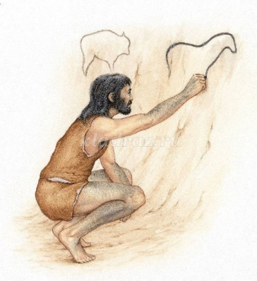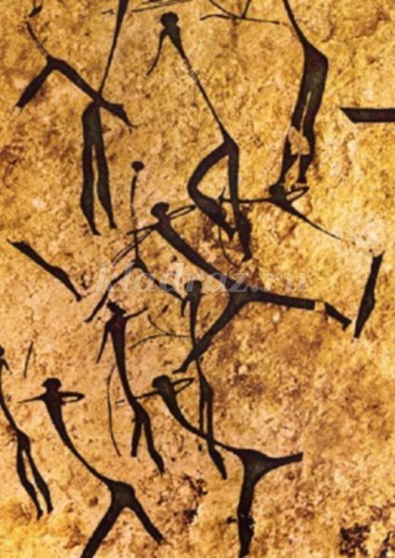

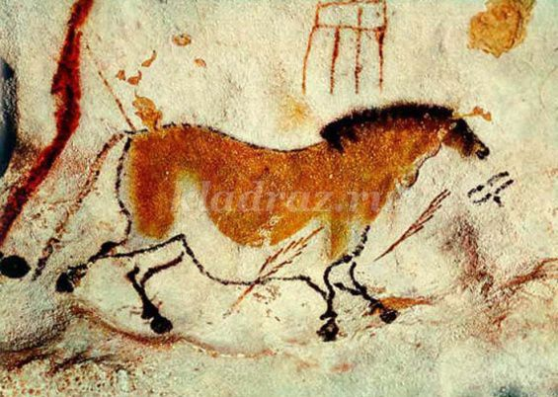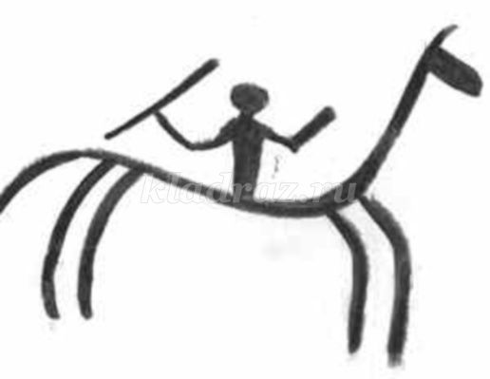
Пещерные жители рисовали на камнях то, что их окружало: бегущих животных и охотников с копьями. Средневековые художники готовили краски сами, смешивая природный материал с жиром, но еще краску получали из разных растений.
В настоящее время, очень много, изобрели разных красок, для разного применения.
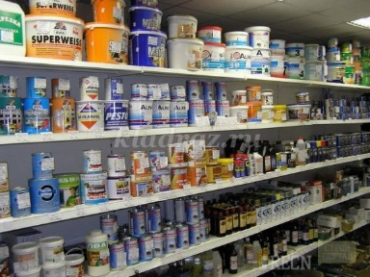
Химические краски
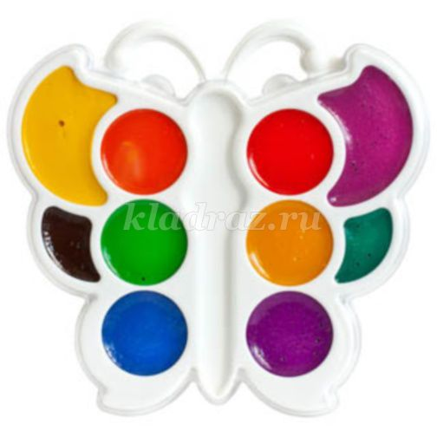
акварельные краски
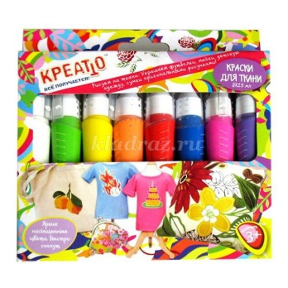
краски для окрашивания ткани
Дорогие ребята, я вас приглашаю за столы, чтобы немного поэкспериментировать с цветом. Перед вами три краски: желтая, красная и синяя. Сегодня я вам предлагаю нарисовать радугу.
Воспитатель: Ребята, как можно «расшифровать» слово «радуга»?
(Солнечная дуга, дуга солнца, дуга радости, радостная дуга.)
Воспитатель: А кто из вас видел настоящую радугу? Расскажите об этом радостном событии. (Мы видели радугу, когда ехали в машине на дачу. Нам было радостно. И т. п.)
Воспитатель: Радугу можно наблюдать на небе в теплое время года, когда капает мелкий, частый, теплый дождик. И в то же время сквозь тучи или облака светит солнышко: солнечные лучи проходят сквозь дождевые капельки и образуется радуга.
- Ребята, а вы знаете цвета радуги, и всегда ли эти цвета следуют в определенном порядке? (ответы детей).
Воспитатель: А теперь, посмотрите, как выглядит радуга? (показывает картинку) и назовите цвета.

Выходят "краски"(дети, выстраиваются по порядку цветов в радуге).
Красная: Красная редиска выросла на грядке,
Рядом помидоры- красные ребятки.
Красные тюльпаны на окне стоят,
Красные рябины за окном горят.
Оранжевая: Оранжевой лисице
Всю ночь морковка снится-
На лисий хвост похожа-
Оранжевая тоже.
Жёлтая: Жёлтое солнце на землю глядит,
Жёлтый подсолнух за солнцем следит.
Жёлтые груши на ветках висят,
Жёлтые листья с деревьев летят.
Зелёная: У нас растут зелёный лук
И огурцы зелёные,
А за окном зелёный луг
И домики белёные.
Голубая: Нравятся Насте голубые краски:
Голубые платья, голубые глазки,
Голубика в лесах, дали голубые
Голубые чудеса- выбирай любые.
Синяя: В синем море- островок
Путь до острова далёк.
А на нём растёт цветок-
Синий, синий василёк!
Фиолетовая: Фиолетовый- цвет сирени
Цвет фиалок, цвет самый весенний

Воспитатель: Посмотрите на свои краски и скажите, можно ли нарисовать радугу, используя только эти краски. Подумайте, возможно ли это сделать? (Ответы детей). Да ребята, вы правы, цвета в радуге располагаются в строго определённой последовательности.
Для того, чтобы быстрее запомнить последовательность цвета в радуге нужно запомнить поговорку «Каждый охотник желает знать где сидит фазан». В этой поговорке первая буква каждого слова обозначает цвет в радуге. (Каждый – красный, охотник – оранжевый, желает – жёлтый, знать – зелёный, где – голубой, сидит – синий, фазан – фиолетовый).
Воспитатель: Ребята давайте вспомним, как правильно нужно смешивать краски? Сначала берём кисточкой более светлую краску на палитру, затем чистой кисточкой берём более тёмную краску и смешиваем две краски на палитре. Когда краски хорошо смешались ими можно рисовать.
На минуту в землю врос
Разноцветный чудо-мост.
Чудо-мастер мастерил
Мост высокий без перил.
Что же это за мост разноцветный? (Радуга)

Ну что пробуем рисовать радугу вместе с Королевой – Кисточкой.
Королева – Кисточка: Какой берём первый цвет? (Красный).
Королева – Кисточка: Какой цвет у радуги второй? (Оранжевый). А у нас есть оранжевый цвет? (Нет). Как получить оранжевый цвет? (Нужно взять Красный и жёлтый).
Королева – Кисточка: Какой следующий цвет у радуги? (Жёлтый). Ну этот цвет у нас в наличии.
Королева – Кисточка: А вот, следующий цвет у нас зелёный. Кто знает как его получить?
Нужно взять жёлтую краску и синюю, смешать и получится зелёный цвет. Пробуем, ребята.
Королева – Кисточка: Какой следующий цвет у радуги? (Голубой) Его можно получить, смешав белый цвет и синий, но у нас нет белого, значит берём синий и немного воды, чтобы получить светлый цвет синего.
Королева – Кисточка: Следующий цвет синий, он у нас есть, это просто.
Королева – Кисточка: А вот следующий цвет фиолетовый, давайте вспомним, как его можно получить? (Нужно смешать синий цвет и красный, тогда получится фиолетовый).
Королева – Кисточка: Вот мы с вами нарисовали радугу, вы можете дополнить свой рисунок, как считаете нужным.
Воспитатель: А сейчас, кто нарисовал я приглашаю на весёлый музыкальный танец «Если нравится тебе…»
Королева – Кисточка: Ребята, скажите мне, пожалуйста, что вам понравилось сегодня во время нашей встречи? Ответьте, мне, пожалуйста, можно ли нарисовать радугу, используя только три краски? (Ответы детей).
Королева – Кисточка: Вы сегодня такие молодцы: и загадки отгадали, и потанцевали, а радуги ваши получились замечательные, яркие, весёлые!
Воспитатель:
Цветы, машины, пляски, сказки -
Все нарисуем! Были б краски,
Да лист бумаги на столе,
Да мир в семье и на Земле!
Королева – Кисточка: В знак нашей дружбы и ваших успехов в рисовании хочу вручить вам медали «Юный художник» и ваши папки с рисунками, где собрана ваша коллекция работ за учебный год. Желаю вам больших творческих успехов в рисовании.
Используемые ресурсы:
http://raduga89.ru/documents/Dosug-razvlechenie_Posvyashchenie_v_khudozhniki.pdf
https://kladraz.ru/blogs/alevtina-germanovna-korobkina/igrovaja-dejatelnost-v-starshei-grupe-feja-krasok.html
https://urok.1sept.ru/articles/525154
https://nsportal.ru/detskiy-sad/risovanie/2018/01/13/razvlechenie-v-starshey-gruppe-puteshestvie-v-stranu-izo

